30 EJERCICIOS PRÁCTICOS DEL MÓDULO 5. NOEMI GONZALEZ DOMINGUEZ
Divididos en básicos, intermedios, avanzados y proyecto final.

✅ EJERCICIOS BÁSICOS (1–10)
1. Mostrar todos los procesos activos
- ps aux
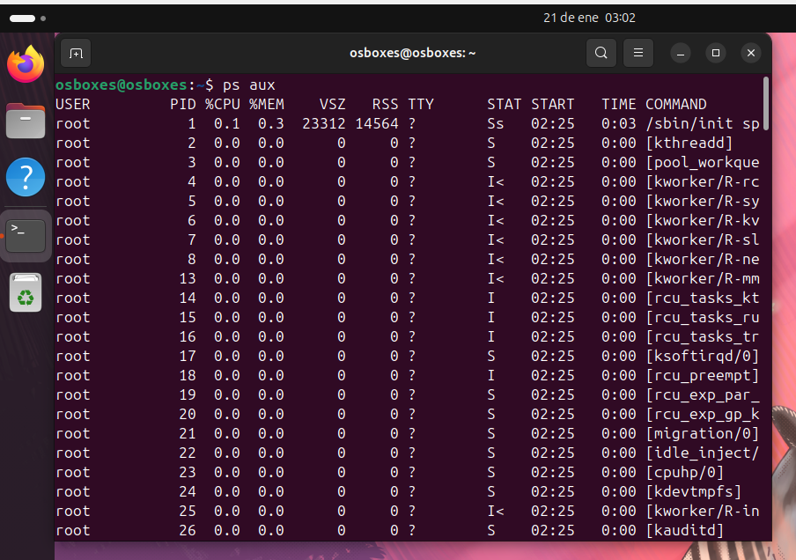
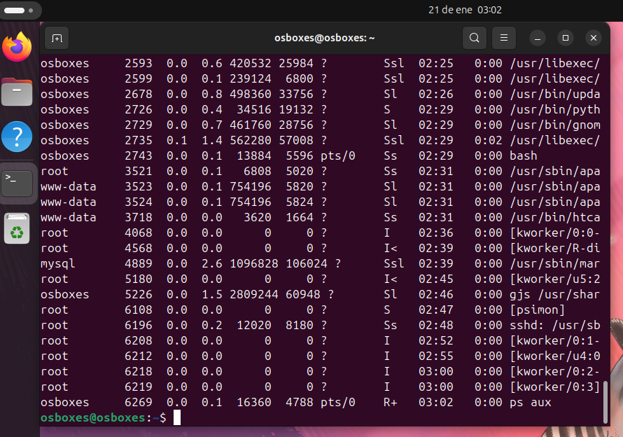
2. Mostrar procesos en formato árbol
- pstree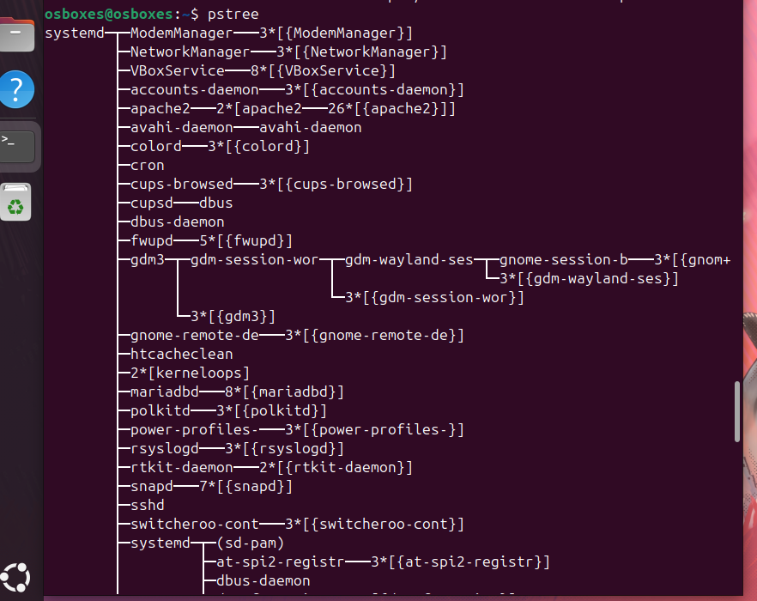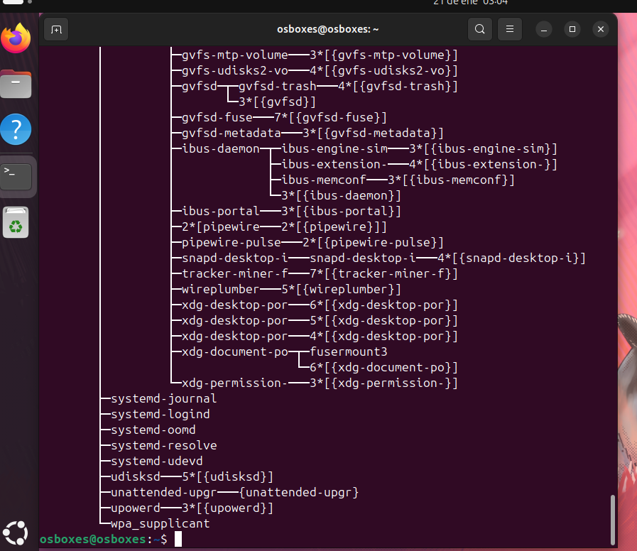
3. Ver los 10 procesos que más CPU utilizan
- top
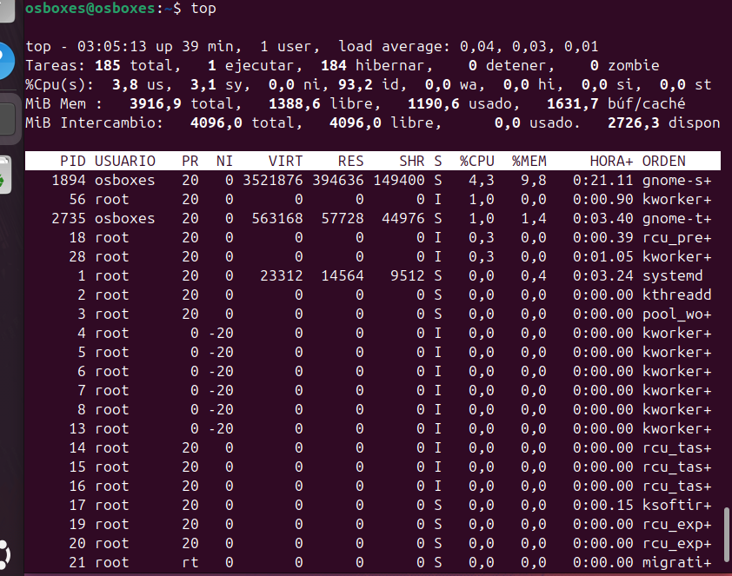Usa P dentro de top.

4. Ver los procesos que más memoria consumen
- top
Usa M. 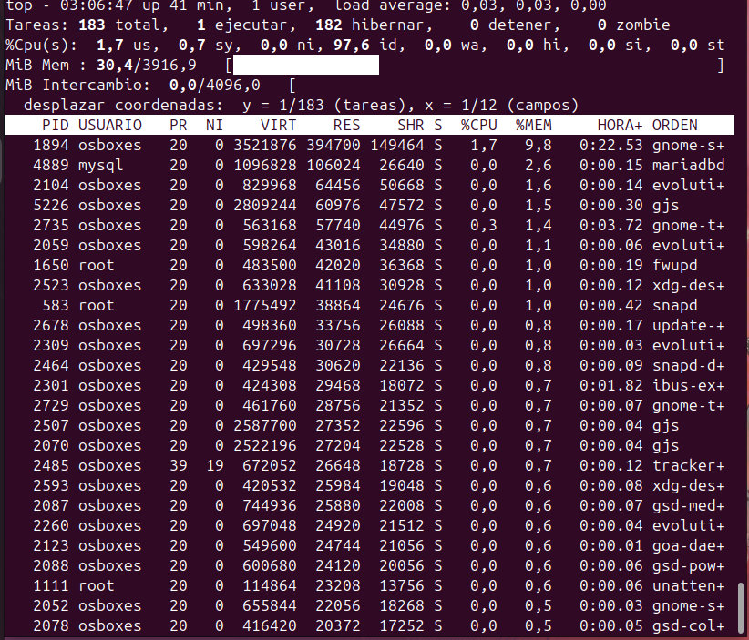

5. Filtrar procesos por usuario
- ps -u $USER 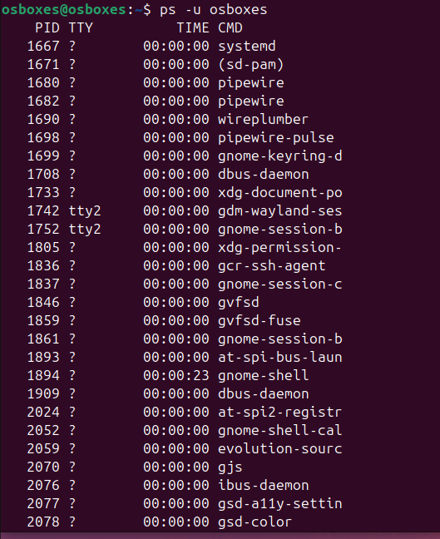

6. Encontrar el PID de un programa específico: systemd
- pidof systemd 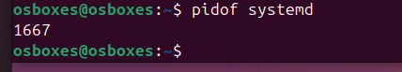
7. Encontrar el PID de un programa específico: bash
- pidof bash 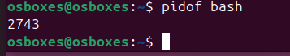
nota
otra instrucción que podemos usar es: LO HICE CON shh porque no tengo Firefox.
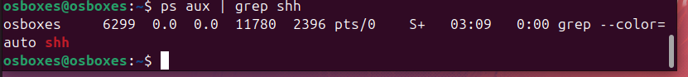
ps aux | grep firefox

8. Matar un proceso por PID
- kill PID 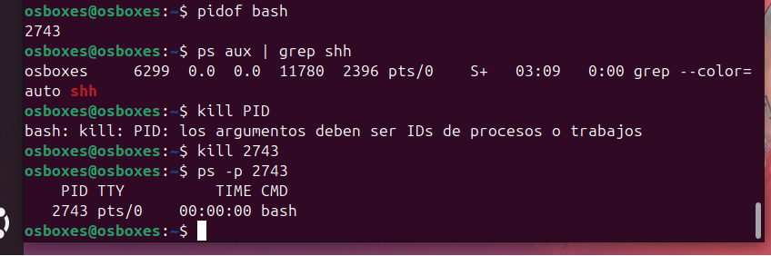

9. Matar procesos por nombre
- pkill firefox 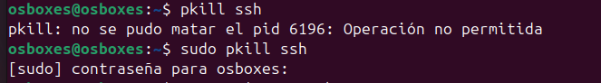
10. Ejecutar un comando con prioridad modificada
- nice -n 5 sleep 200
✅ EJERCICIOS INTERMEDIOS (11–20)
11. Cambiar la prioridad de un proceso en ejecución
- sudo renice -n 10 -p PID
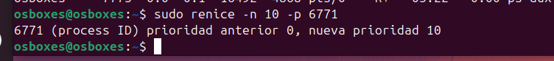

12. Crear proceso en segundo plano
- sleep 300 &
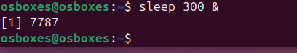
13. Traer proceso al primer plano
- fg 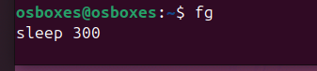
14. Enviar proceso al segundo plano
- Ctrl + Z
- bg 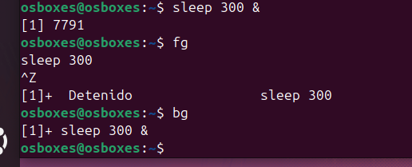
15. Ver trabajos en background
- jobs 

16. Ver servicios activos
- systemctl --type=service --state=running 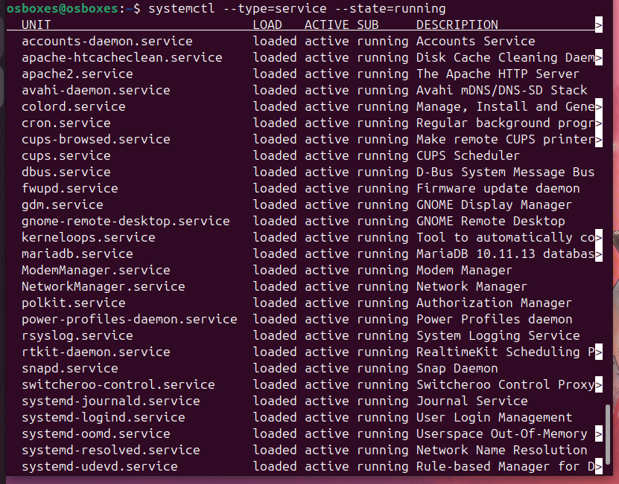

17. Mostrar estado del servicio ssh
- systemctl status ssh 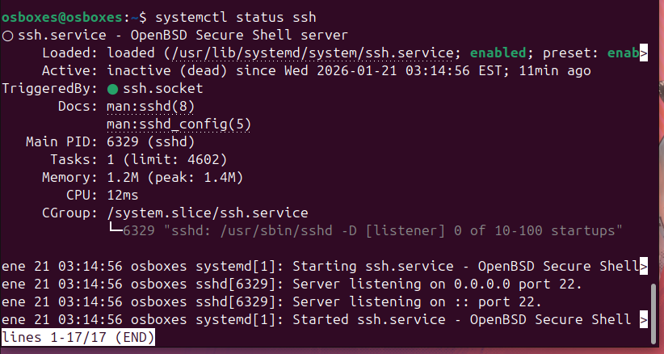

18. Detener el servicio ssh
- sudo systemctl stop ssh 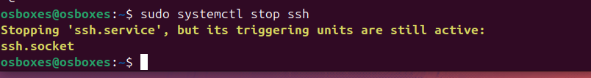

19. Iniciar el servicio ssh
- sudo systemctl start ssh 
20. Ver logs del servicio ssh
- journalctl -u ssh 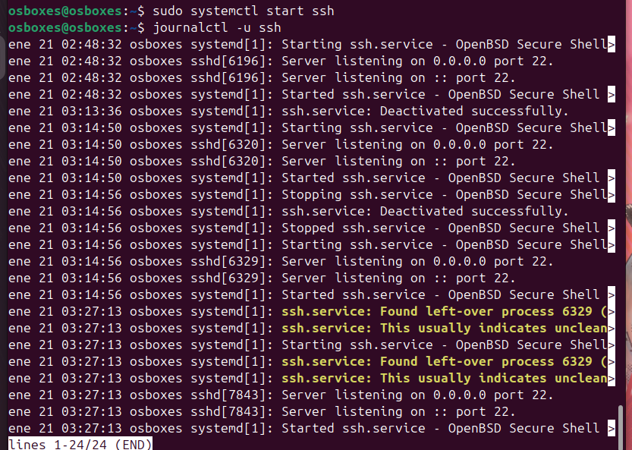
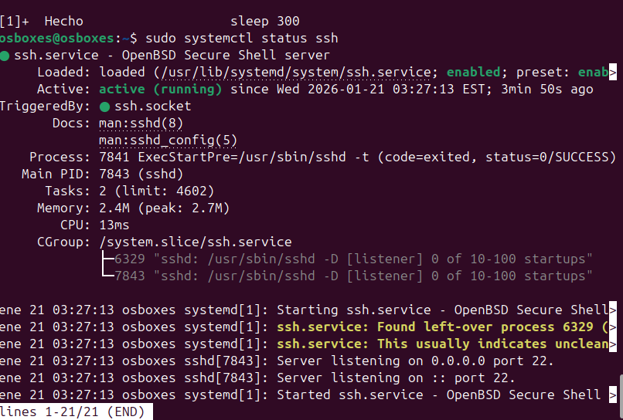
✅ EJERCICIOS AVANZADOS (21–30)
21. Habilitar servicio para que arranque automáticamente
- sudo systemctl enable ssh 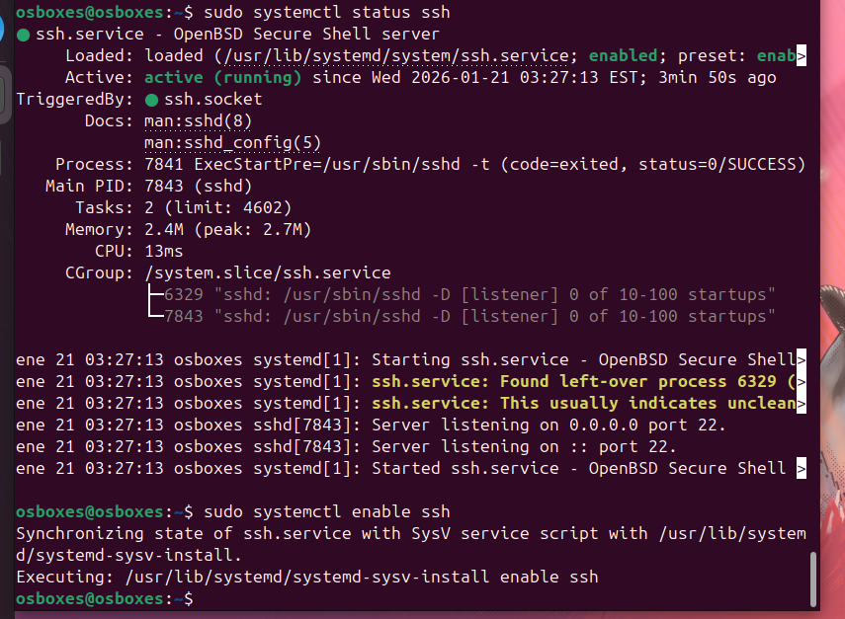

22. Deshabilitar un servicio en el arranque
- sudo systemctl disable bluetooth 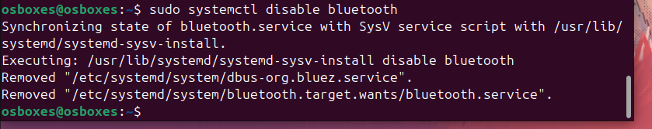

23. Crear un archivo de log personalizado
Ejecuta:
- echo "Test log" | systemd-cat -t curso-linux
para ver el log:
- journalctl -t curso-linux 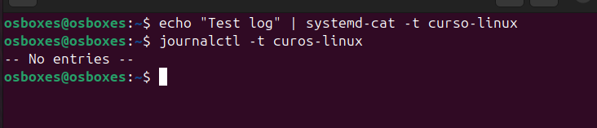sleep 300: hace que el sistema o el script espere 300 segundos.
24. Buscar tu log personalizado

- journalctl -t curso-linux

25. Ver logs desde el último reinicio
- journalctl -b
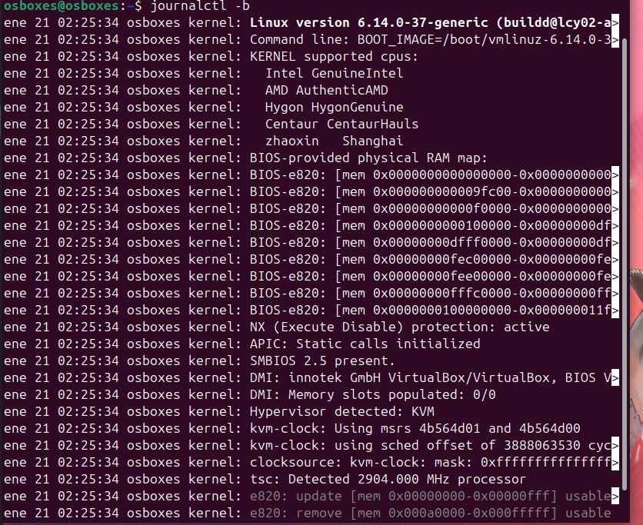

26. Identificar un proceso zombie
- ps aux | grep Z
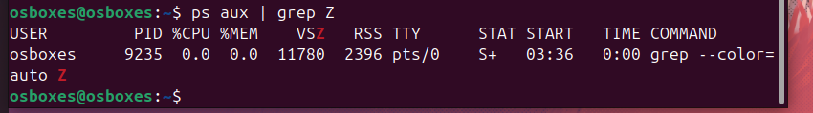

27. Crear el servicio persistente
- sudo nano /etc/systemd/system/hola.service
Contenido:
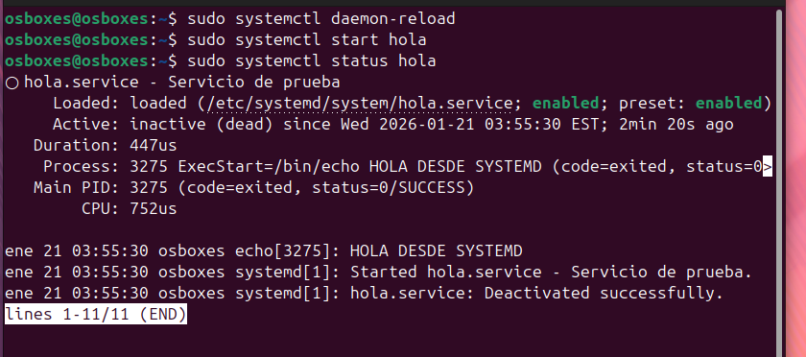
[Unit]
Description=Servicio de prueba persistente
[Service]
ExecStart=/bin/bash -c 'while true; do echo "Hola desde systemd: $(date)"; sleep 10; done'
Restart=always
RestartSec=2
StandardOutput=journal
StandardError=journal
[Install]
WantedBy=multi-user.target
28. Recargar systemd
- sudo systemctl daemon-reload
29. Iniciar / habilitar
- sudo systemctl start hola
- sudo systemctl enable hola
 30. Ver el log en tiempo real
- Sudo journalctl -u hola -f
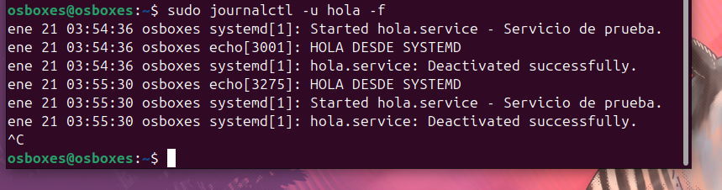
Pararlo (recomendado incluir)
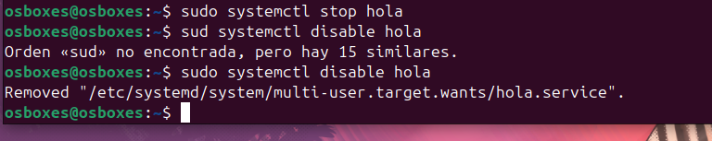
- sudo systemctl stop hola
- sudo systemctl disable hola

🛠️ MINI-PROYECTO DEL MÓDULO 5
Objetivo:
Crear y administrar una infraestructura básica de procesos y servicios.
Tareas:
- Crear un script en Bash llamado monitor.sh que:
  - Muestre uso de CPU
  - Muestre memoria libre
  - Muestre 5 procesos con más consumo
- Crear un servicio systemd monitor.service que ejecute el script.
- Hacer que el servicio arranque automáticamente:
sudo systemctl enable monitor
- Verificar funcionamiento:
systemctl status monitor
- Revisar logs:
journalctl -u monitor
- Documentar todo lo realizado.

Posible solución:
1) Script simple: monitor.sh
- sudo nano /usr/local/bin/monitor.sh
Pega esto:
#!/bin/bash

echo "===== MONITOR $(date) ====="

echo
echo "CPU (top 1 linea):"
top -bn1 | head -n 5

echo
echo "Memoria libre (free -h):"
free -h

echo
echo "Top 5 procesos por CPU:"
ps -eo pid,comm,%cpu,%mem --sort=-%cpu | head -n 6

echo "==========================="
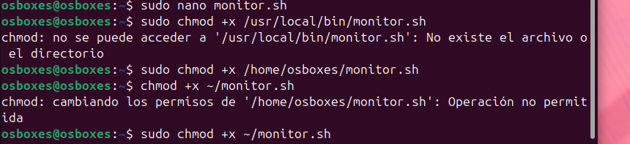
Permisos:
- sudo chmod +x /usr/local/bin/monitor.sh
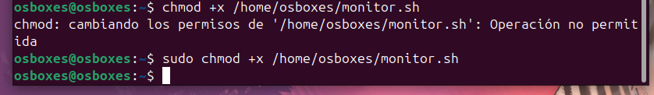
Prueba:
- /usr/local/bin/monitor.sh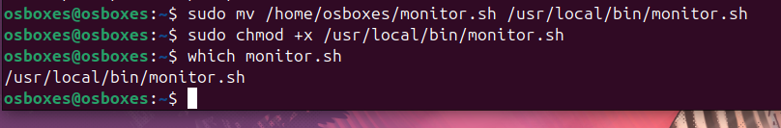/moni

2) Servicio systemd fácil: monitor.service (se repite cada 60s)
- sudo nano /etc/systemd/system/monitor.service
Pega esto:
[Unit]
Description=Monitor basico (CPU/mem/procesos)

[Service]
Type=simple
ExecStart=/bin/bash -c 'while true; do /usr/local/bin/monitor.sh; sleep 60; done'
StandardOutput=journal
StandardError=journal
Restart=always
RestartSec=5

[Install]
WantedBy=multi-user.target
Recarga systemd:
- sudo systemctl daemon-reload
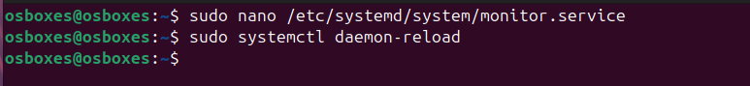

3) Arrancar y habilitar
- sudo systemctl start monitor
- sudo systemctl enable monitor
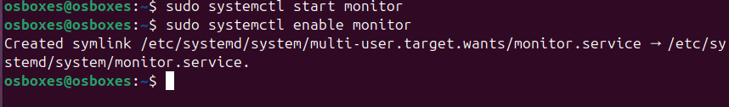

4) Verificar
- sudo systemctl status monitor --no-pager
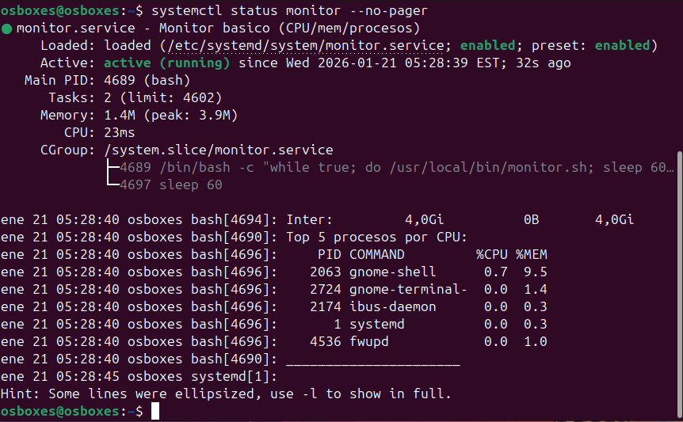
5) Ver logs
Últimas líneas:
- sudo journalctl -u monitor -n 50 --no-pager
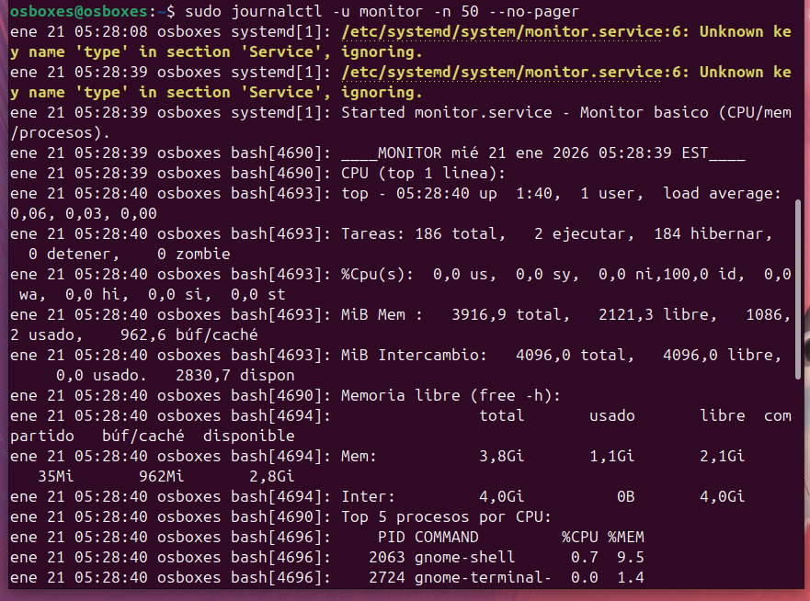En directo
- sudo journalctl -u monitor -f
